Кировское областное государственное автономное учреждение дополнительного профессионального образования
«Институт развития образования Кировской области»

Единая региональная информационная система образования Кировской области
Подсистема «Электронные журналы и дневники»

Руководство пользователя Системы
Роль пользователя «Ученик»

Листов 27

Киров,
2026
Оглавление

1. Термины и определения 3
2. Введение 4
3. Требования 5
3.1. Требования к квалификации специалиста 5
3.2. Требования к компьютеру пользователя 5
3.3. Требования к программному обеспечению 5
3.4. Перечень эксплуатационной документации, с которой необходимо ознакомиться пользователю 6
4. Доступ ученика к системе 7
5. Вход в систему 9
6. Действия в электронном дневнике 12
6.1. Просмотр расписания 12
6.2. Просмотр дневника 16
6.3. Выписка оценок 17
6.4. Выписка оценок по датам 18
6.5. Скачивание выписки в виде файла 19
6.6. Скачивание дневника в виде файла 20
6.7. Меню «Действия» 20
6.8. Пропущенные темы 21
6.9. Учебные предметы 21
6.10. График контрольных и проверочных работ 22
7. Загрузка файлов 23
8. Получение информации о результатах тестирования 24
9. Модуль «Заметки» 25
10. Чаты 26

Термины и определения

Термин | Определение
Авторизация | Ввод логина и пароля в форме авторизации
ВИС | Внешняя информационная система
ЕРИСОКО | Единая региональная информационная система образования Кировской области
Подсистема ЭЖ и ЭД, Система | Подсистема «Электронные журналы и дневники» Единой региональной информационной системы образования Кировской области
МОУО | Муниципальные органы управления образованием
ОО | Образовательная организация
ПК | Персональный компьютер
СНИЛС | Страховой Номер Индивидуального Лицевого Счета

Введение
Электронный журнал и электронный дневник доступны для разных категорий пользователей: Школьный Администратор, Завуч, Учитель-предметник, Классный Руководитель, Родитель, Учащийся.
Работа с электронным журналом (ЭЖ) и электронным дневником (ЭД) осуществляется через веб-интерфейс с использованием браузеров Mozilla FireFox, Google Chrome, Safari.
- Требования

В данном разделе приводится список требований, которые должны быть выполнены перед работой с Системой.

Требования к квалификации специалиста

Для успешной работы с Системой необходимо иметь навыки работы с ПК и изучить Руководство пользователя, уметь запускать программы в операционной системе Microsoft® Windows или Linux.

Требования к компьютеру пользователя

- ЦПУ: частота не менее 2.5 GHz, количество ядер не менее 2-х;
- Оперативная память: 2 Гб и более;
- Монитор: разрешением не менее 1024×768;
- Клавиатура;
- Манипулятор типа «мышь».

Требования к программному обеспечению

В данном разделе содержится информация о программном обеспечении, которое должно быть установлено и находиться в рабочем состоянии на компьютерах, где осуществляется работа с Системой.
На компьютере пользователя должно быть установлено следующее программное обеспечение:
- Операционная система Microsoft® Windows 7, Microsoft® Windows 8, Microsoft® Windows 10 либо ОС семейства Linux (например, ALT Linux 5.0 Школьный и выше);
- Браузер с доступом в сеть Интернет: Mozilla Firefox, Google Chrome, Яндекс.Браузер или Opera последних версий;
- Microsoft® Office Excel или OpenOffice.org Calc (http://www.openoffice.org/ru/).

Перечень эксплуатационной документации, с которой необходимо ознакомиться пользователю

Для использования Подсистемы пользователь должен ознакомиться с настоящим руководством.

Доступ ученика к системе

Для получения доступа к Системе необходимо войти через ЕСИА, если у Вас есть учётная запись на сайте госуслуг. Для входа в систему перейдите на сайт https://one.43edu.ru и нажмите на кнопку «Вход через портал госуслуг».
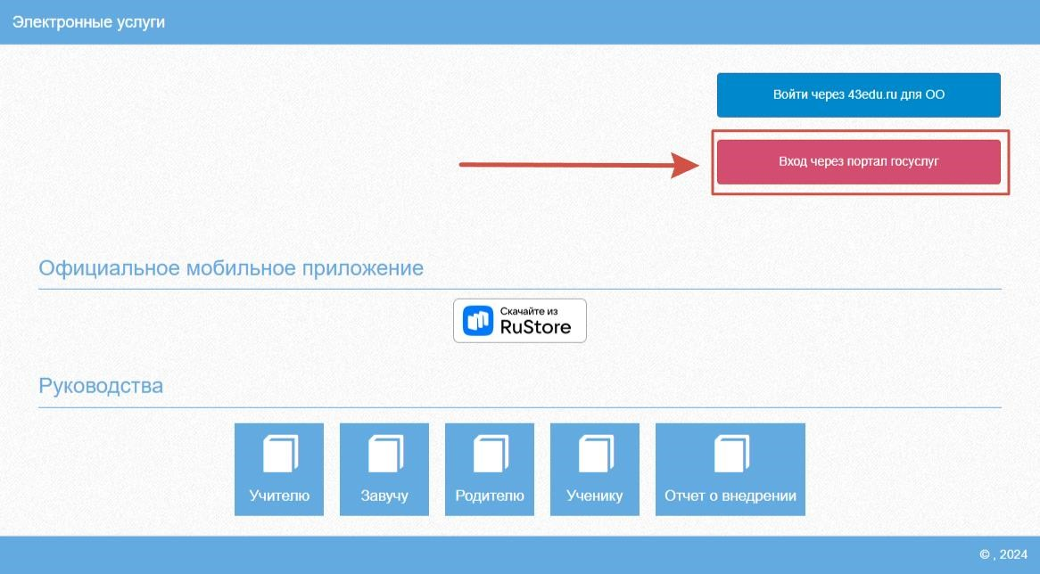
Рисунок 1 – Регистрация в системе
Введите логин и пароль и нажмите «Войти».
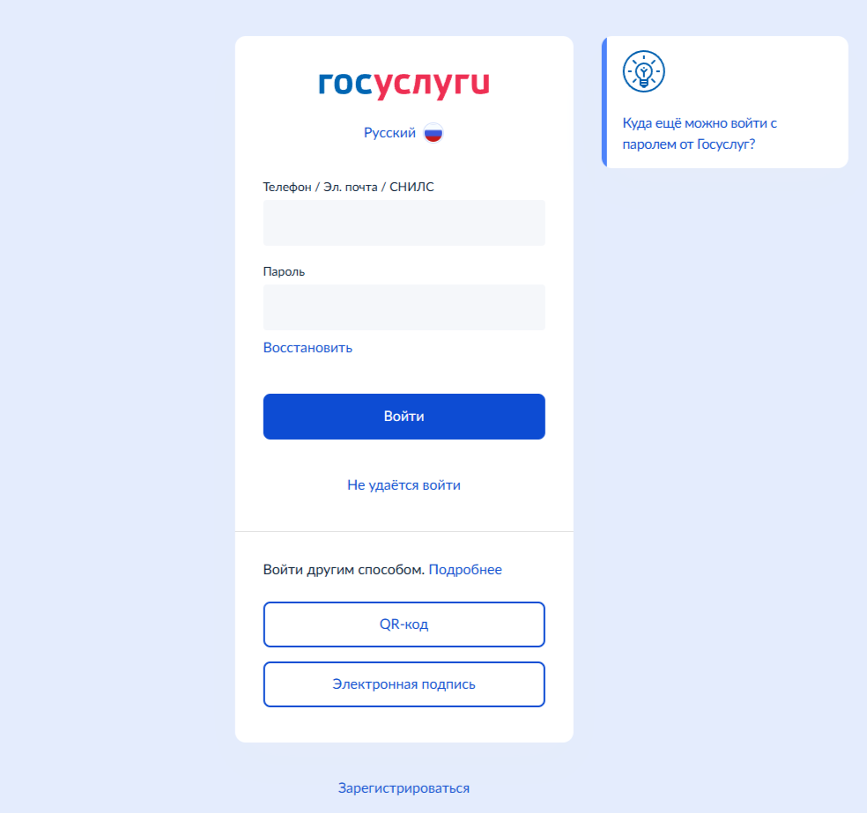
Рисунок 7 – Ввод данных госуслуг
Примечание: Чтобы иметь доступ к электронному дневнику, в профиле пользователя на сайте Госуслуг должен быть указан Ваш СНИЛС. Этот же СНИЛС должен быть прописан Вам в школе в базе данных.
В том случае, если среди перечня услуг Электронный дневник (иконка Дневник учащегося) отсутствует, следует обратиться к сотруднику вашего образовательного учреждения, который работает с базой данных для внесения вашего СНИЛСа в базу данных.
Для запуска Электронного дневника следует щелкнуть на экране иконку Дневник учащегося (см на рисунке ниже).
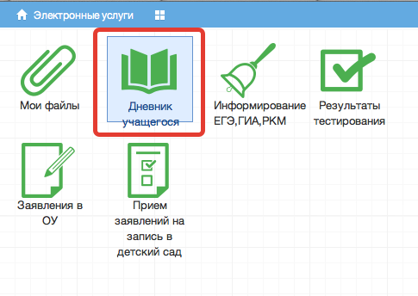
Рисунок 8 – Дневник учащегося

Действия в электронном дневнике

Просмотр расписания
После входа в систему Электронного дневника рабочий экран имеет вид, представленный на рисунке ниже.
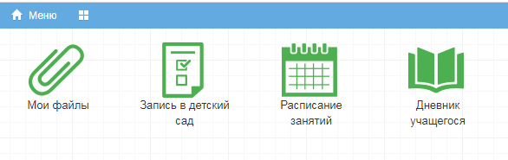

Рисунок 9- Вид рабочего экрана при входе
Просмотр расписания возможен на день. Необходимо нажать на значок календаря и выбрать дату (рис.ниже).
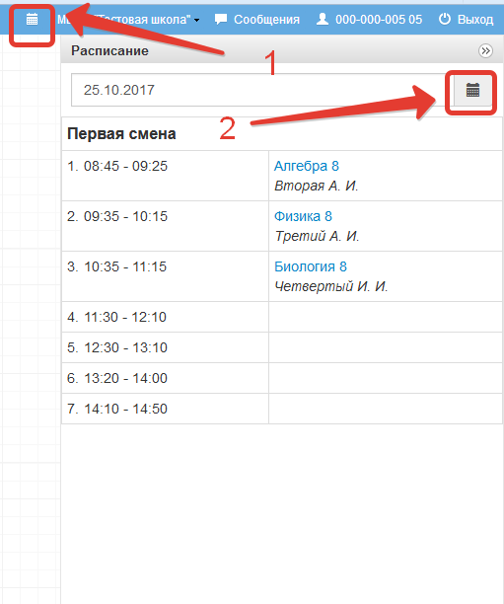
Рисунок 10 – Просмотр расписания по дням, неделям или месяцам
Для выбора конкретной даты необходимо произвести щелчок по требуемой записи в поле календаря.
Просмотр расписания на неделю доступен в модуле «Расписание занятий» (рис.ниже).
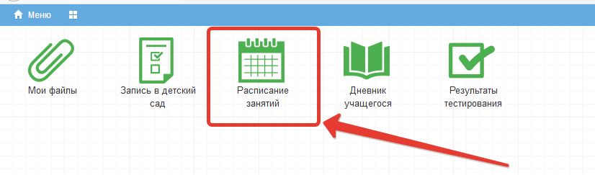
Рисунок 11 – Расписание занятий

В рабочем окне «Расписание занятий» находятся следующие элементы:
- Выбор класса для просмотра расписания.
- Выбор периода
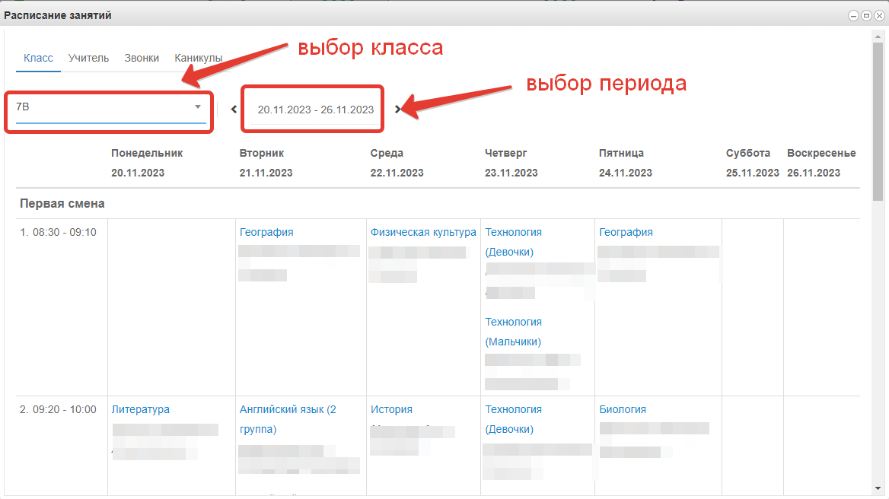
Рисунок 12 – Просмотр расписания по классу
Несколько классов для просмотра выбрать нельзя. Можно при помощи стрелок переключаться между учебными неделями.
- Панель учителей для просмотра расписания.
Также возможно просмотреть расписание занятий не только по классам, но и по конкретному учителю.
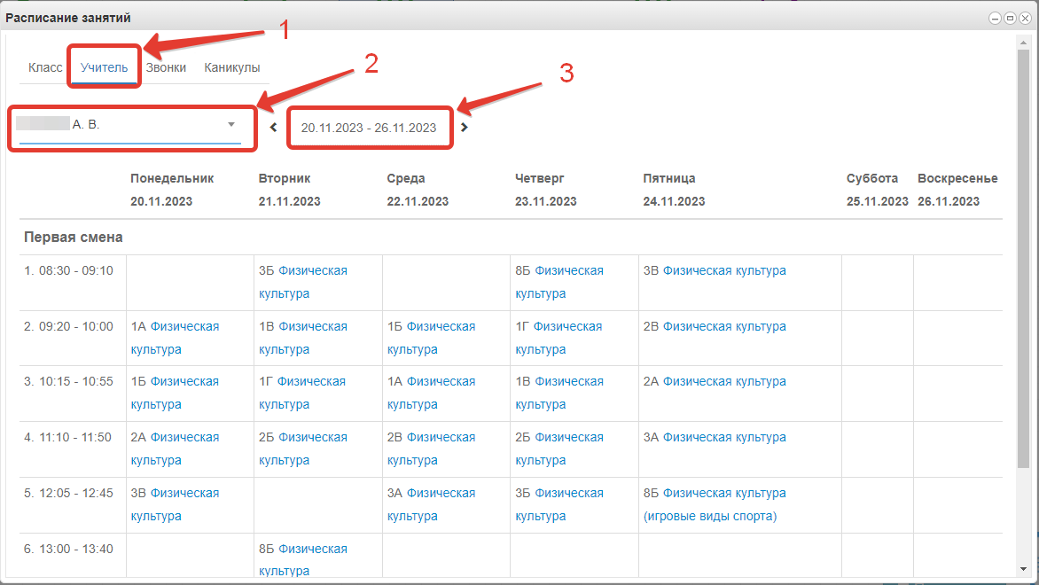
Рисунок 13 – Просмотр расписания по учителю
- Просмотр звонков
Выберите вкладку «Звонки», отобразится расписание звонков с указанием продолжительности уроков и перемен.
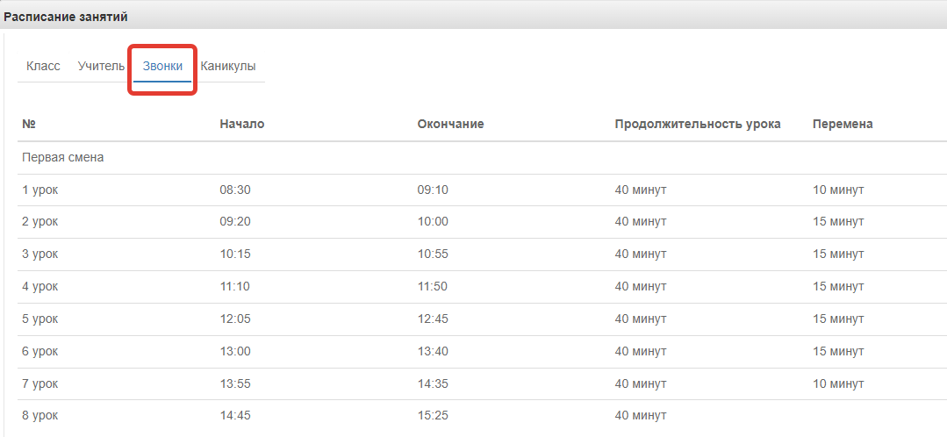
Рисунок 14 – Просмотр звонков
- Просмотр каникул и периодов обучения
Выберите вкладку «Каникулы», выберите класс, отобразятся периоды обучения для этого класса с указанием даты начала и окончания периода. Если в школе внесены данные о каникулах, то они также будут здесь отображены.
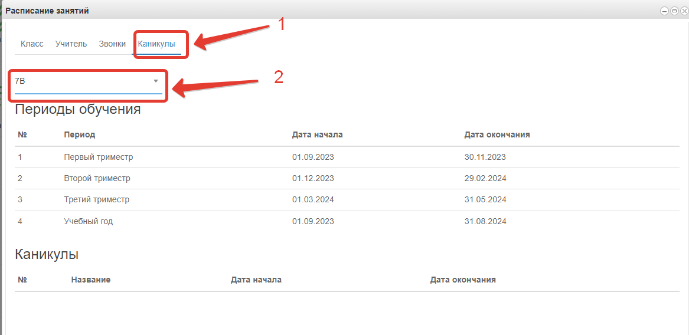
Рисунок 15 – Просмотр каникул
  - Просмотр дневника
Для просмотра дневника необходимо авторизоваться в Системе и нажать на иконку Дневник учащегося на рабочем столе (Рисунок 16)
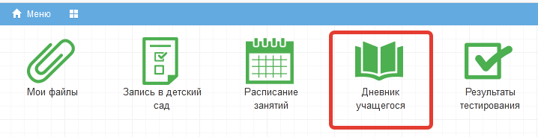
Рисунок 16 – Иконка Электронного дневника на Рабочем столе
Рабочий экран дневника учащегося имеет вид, представленный на рисунке ниже.
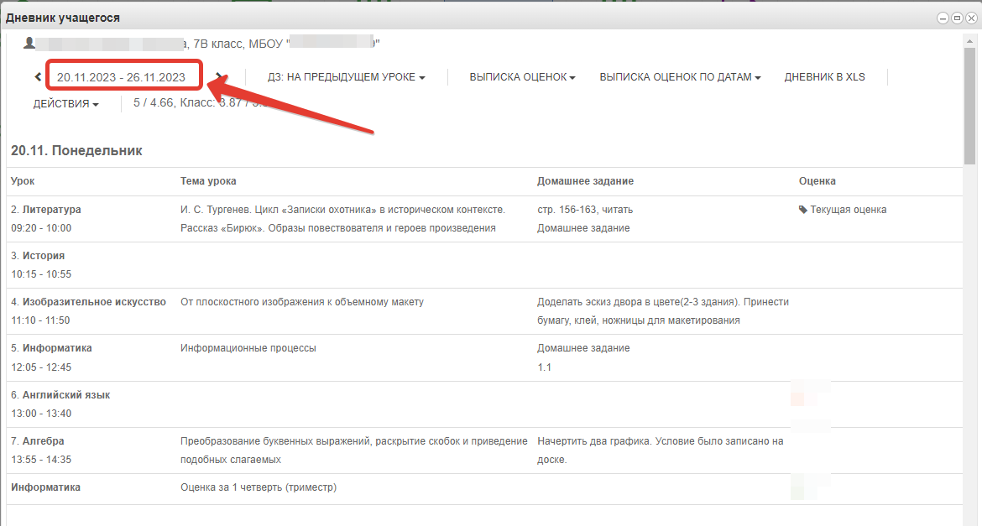
Рисунок 17 – Просмотр дневника
Просмотр дневника по неделям осуществляется с помощью стрелок в верхней части экрана (рис. выше).
В Электронном дневнике ученики и родители могут видеть информацию о предметах, темах урока, домашнем задании, оценках и присутствии на уроке. Вы можете настроить отображение домашнего задания (рис. ниже). Рекомендуем выбирать «Показать всё», чтобы ничего не пропустить.
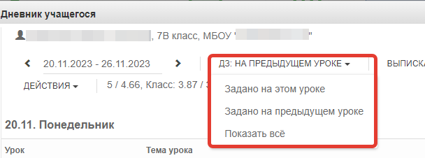
Рисунок 18 – Отображение домашнего задания
  - Выписка оценок
В дневнике есть возможность вывести выписку оценок. Для вывода выписки за период нажмите «Выписка оценок» и выберите период. Если эта кнопка не активна, следует обратиться в школу, скорее всего у них не заполнены периоды, по которым учится школа, или не указан период по умолчанию.
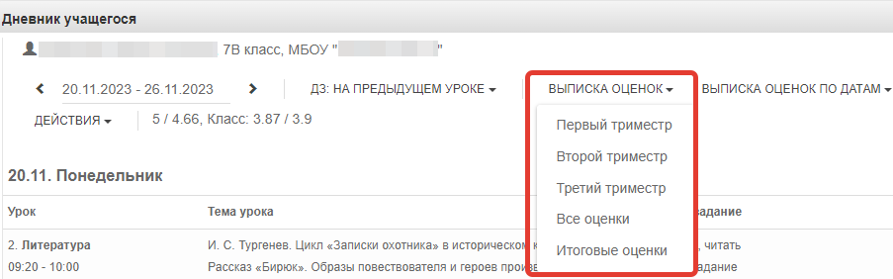
Рисунок 19 – Выписка оценок
В этой выписке отобразятся все оценки по предметам за период с указанием среднего балла.
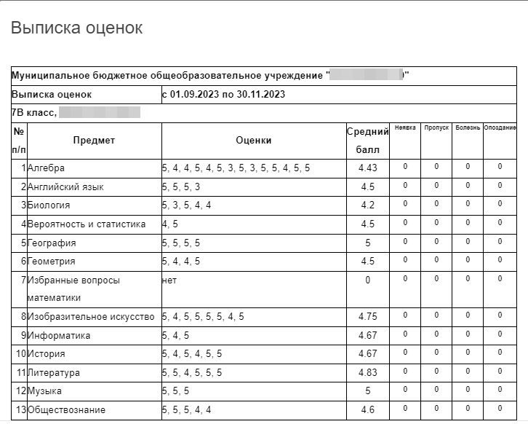
Рисунок 20 – Готовая выписка оценок
  - Выписка оценок по датам
Можно вывести также выписку оценок по датам. Для этого нажмите «Выписка оценок по датам» и выберите период.
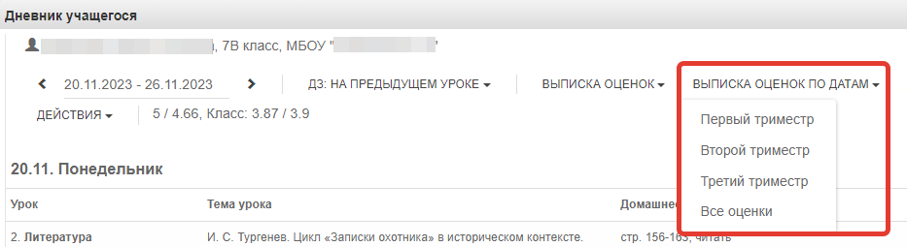
Рисунок 21 – Выписка оценок по датам
Выписка имеет вид как на рисунке ниже:
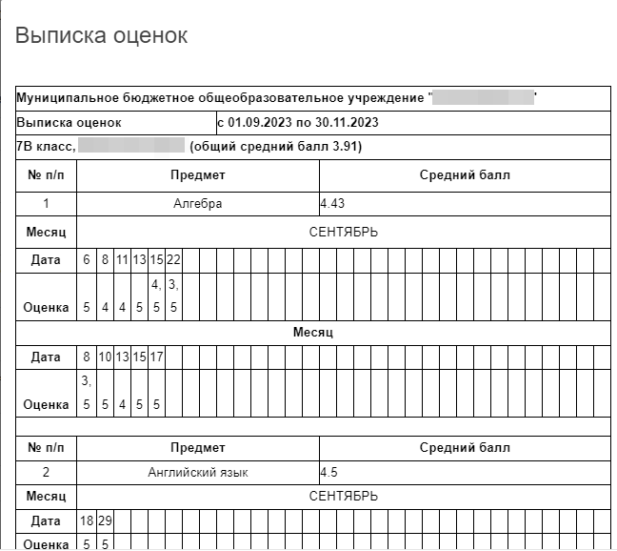
Рисунок 22 – Готовая выписка оценок по датам
  - Скачивание выписки в виде файла
Обе эти выписки можно скачать в виде файла xls. Для этого пролистайте выписку до конца и нажмите соответствующую кнопку. Файл автоматически скачается на компьютер.
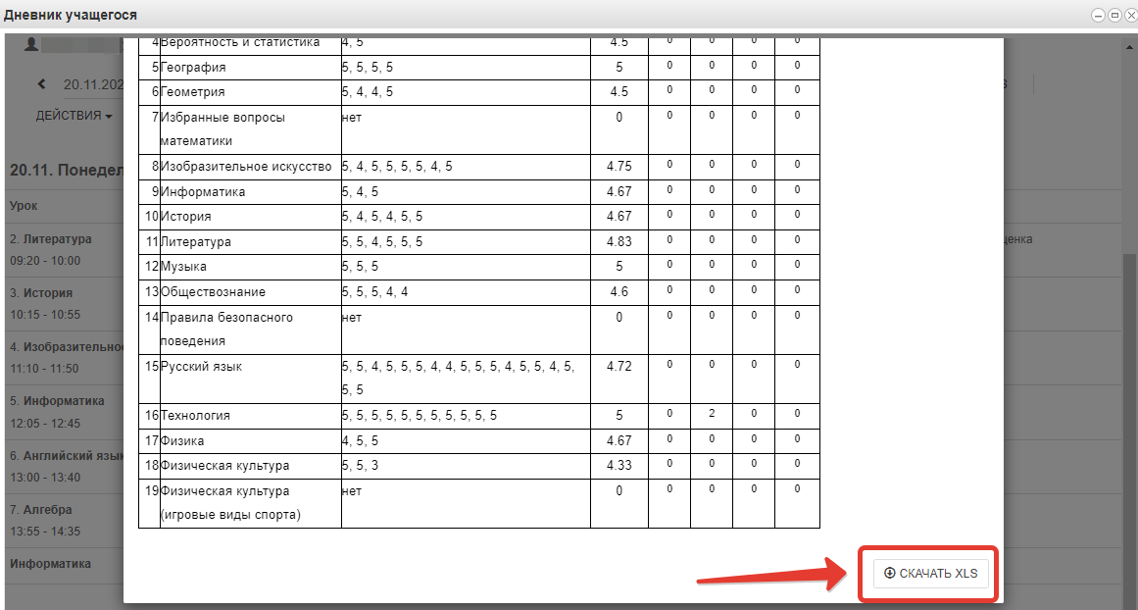
Рисунок 23 – Скачивание выписки
  - Скачивание дневника в виде файла
В файл xls можно также скачать и сам дневник, для этого нажмите «Дневник в xls», скачается дневник на ту неделю, которая отображается на экране.
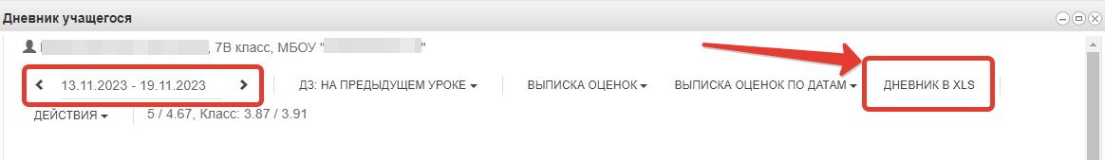
Рисунок 24 – Скачивание дневника
  - Меню «Действия»
Дополнительные возможности доступны в меню «Действия» (рисунок ниже).
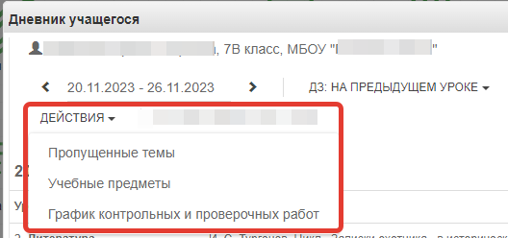
Рисунок 25 – Меню действия

  - Пропущенные темы
Для просмотра пропущенных тем нажмите «Пропущенные темы», выберите период, указав начальную и конечную дату, затем нажмите кнопку обновления.
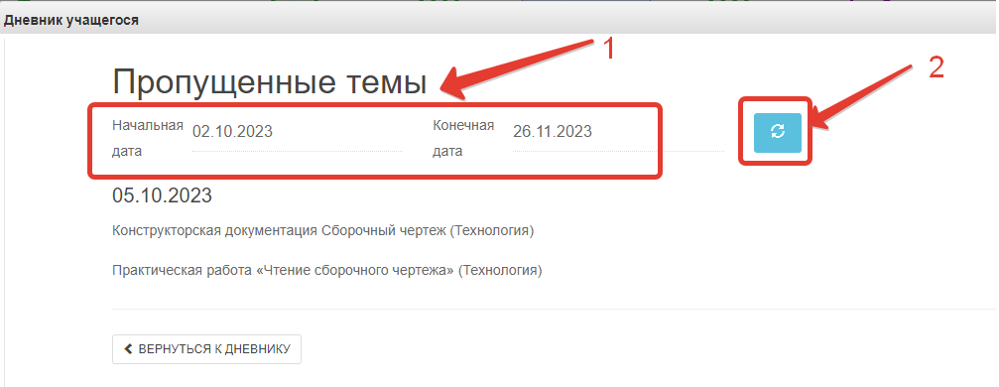
Рисунок 26 – Пропущенные темы
Для перехода обратно в дневник нажмите кнопку «Вернуться к дневнику».
  - Учебные предметы
Для просмотра учебных предметов и тематического планирования нажмите в меню действия «Учебные предметы». Отобразится список всех изучаемых в классе предметов.
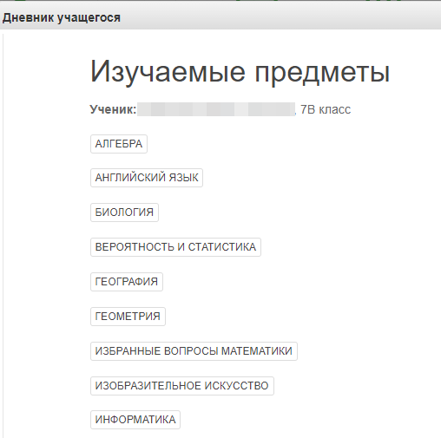
Рисунок 27 – Учебные предметы
По щелчку на предмет отобразится список изучаемых тем.
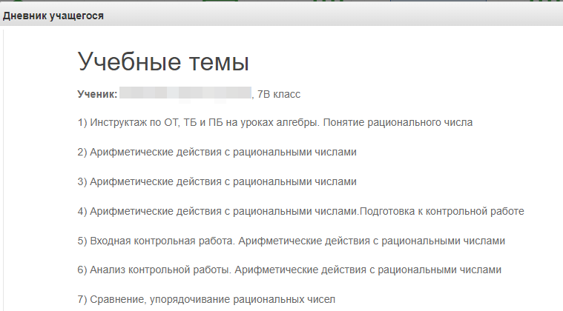
Рисунок 28 – Учебные темы
Если пролистать все темы, то внизу будет доступен возврат к списку предметов или возврат в дневник (рисунок ниже).
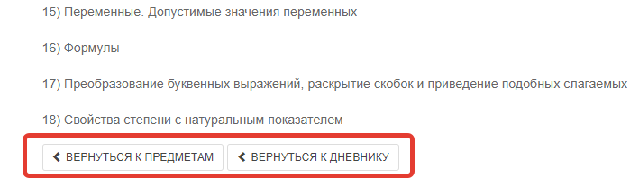
Рисунок 29 – Возврат к дневнику
  - График контрольных и проверочных работ
Нажмите в меню «Действия» соответствующую кнопку. Если проверочные работы запланированы, то они отобразятся в таблице.
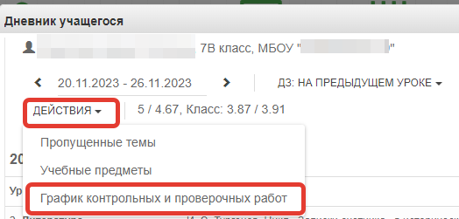
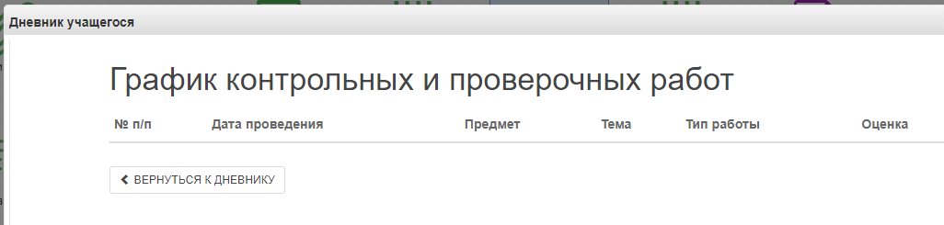
Рисунок 30 – График проверочных работ

Загрузка файлов
В Электронный дневник можно загрузить необходимые файлы.
Для этого надо нажать на иконку Мои файлы на рабочем столе (рис. 18).

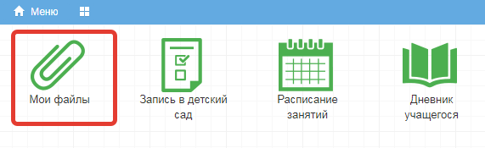
Рисунок 31– Загрузка файлов
В открывшемся окне необходимо нажать на кнопку , добавить файл, нажать (рис. 19)
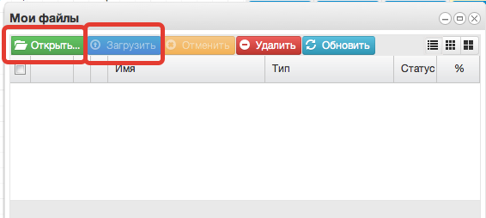
Рисунок 32– Загрузка файла

Получение информации о результатах тестирования
Ученики имеют возможность получать информацию о результатах тестирования. Для этого необходимо нажать на иконку Результаты тестирования на рабочем столе.
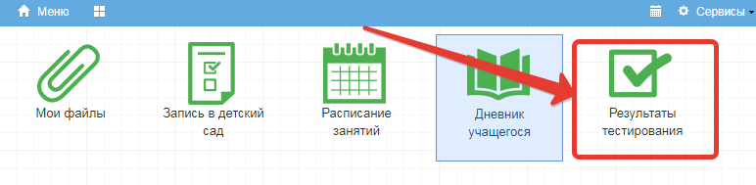
Рисунок 33 - Иконка Результаты тестирования на рабочем столе.
В открывшемся окне будут результаты всех тестирований ученика.
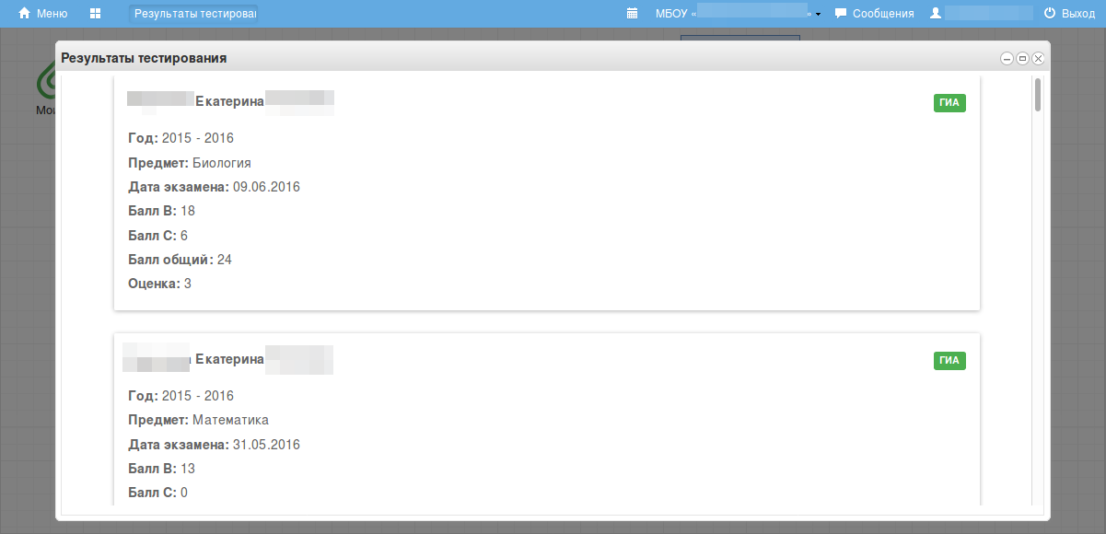
Рисунок 34 - Данные по результатам ГИА.
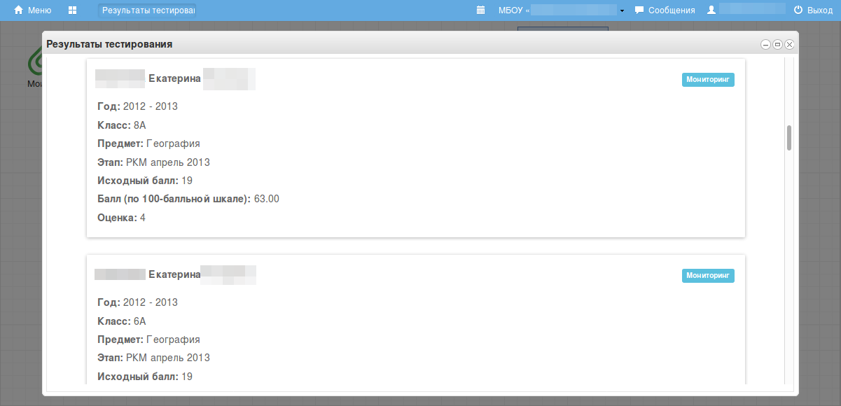
Рисунок 35 – Данные по результатам РКМ
- Модуль «Заметки»
Щёлкните по значку «Заметки».
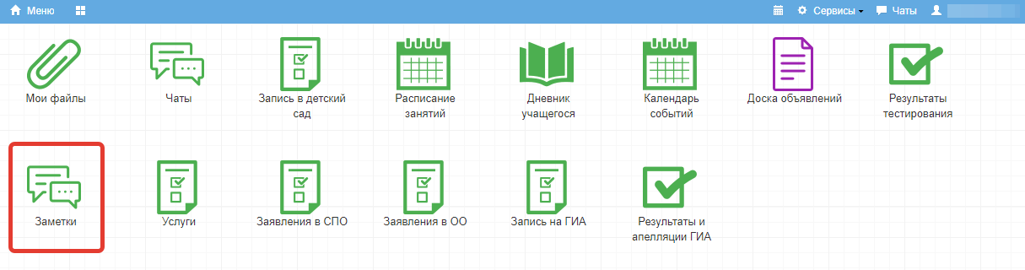
Рисунок 36 – Модуль заметки
Нажмите «Добавить» для создания новой заметки.
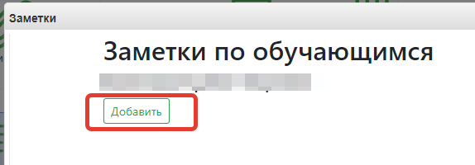
Рисунок 37 – Добавление заметки
Ученики могут создавать заметки по себе. Такие заметки будут доступны завучу и классному руководителю (а также учителю при соответствующей настройке).
По умолчанию заметка будет видна Вам и классному руководителю. Укажите:
- Обучающихся, которым помимо Вас будет видна заметка
- Текст заметки
- Проставьте галочку «Доступна для просмотра учителями», если хотите, чтобы учителя увидели заметку
- Сохраните заметку
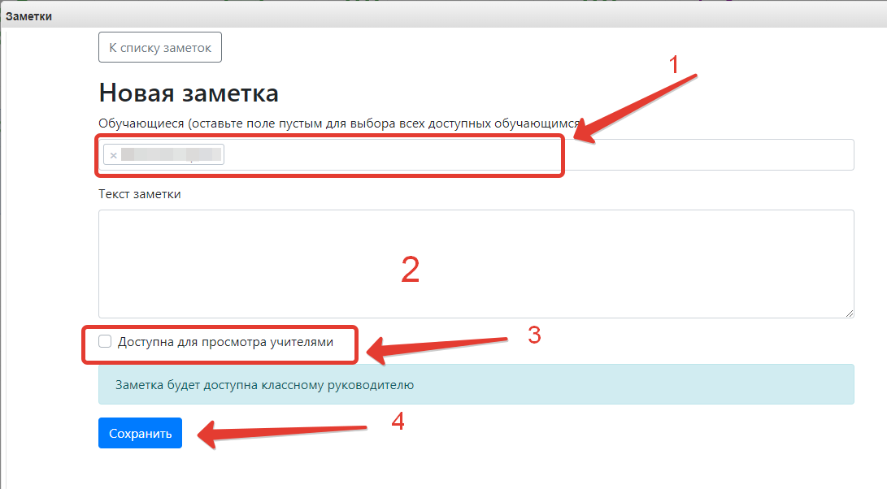
Рисунок 38 – Заполнение заметки

Чаты
Для перехода к чатам Сферума, нажмите значок «Чаты».
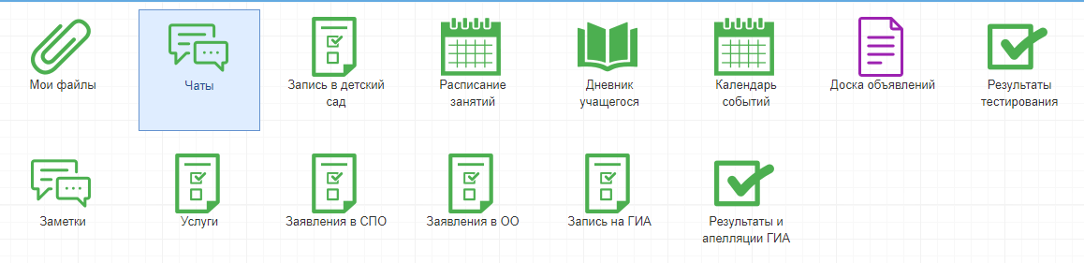
Рисунок 39 – Модуль чаты
Привяжите свой учебный профиль к Сферуму, тогда сможете общаться в чатах с учителем и обучающимися.

